Қазақстан Республикасының 2017 жылғы мамыр айындағы қоршаған орта жай-күйі

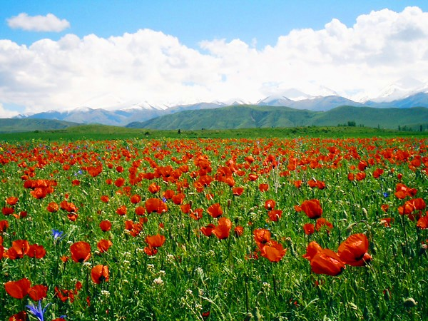

Атмосфералық ауа ластануының жай-күйі

Атмосфералық ауа ластануыныңжалпы бағалауы төмендегідей сипатталады:
- ластанудыңөте жоғары деңгейіне (СИ –10-нан аса, ЕЖҚ –50% аса) Балқаш, Атырау, Ақтөбе қалалары;
- ластанудың жоғары деңгейіне (СИ - 5-10, ЕЖҚ - 20-49%): Астана, Алматы, Жезқазған, Қарағанды, Петропавл, Теміртау, Шу қалалары және Қарабалық, Бейнеу кенттері;
- ластанудың көтеріңкі деңгейіне (СИ – 2-4, ЕЖҚ – 1-19 Рудный, Көкшетау, Риддер, Семей, Ақсу, Ақтау, Қаратау, Шымкент, Қызылорда, Тараз, Жаңаөзен, Жаңатас, Екібастұз, Павлодар, Талдықорған, Өскемен қалалары және Қордай, Глубокое кенттері;
- ластанудың төменгі деңгейіне (СИ – 0-1, ЕЖҚ – 0%): Ақсай, Степногор, Түркістан, Қостанай, Құлсары, Кентау, Саран, Зырян, Орал қалалары және Ақай, Березовка, Сарыбұлақ, Төретам, Январцево кенттері, «Боровое» КФМС және Щучинск-Бурабай курорттық аймағы жатады (1, 2 - сурет).

Сурет- 1. Қазақстан Республикасы елді мекендерінің
2017 жылғы мамыр айындағы стандартты индекс (СИ) мәні

Сурет - 2. Қазақстан Республикасы елді мекендерінің
2017 жылғы мамыр айындағы ең жоғары қайталанғыштық (ЕЖҚ) мәні

Жер үсті суларының жай-күйі

Барлық су объектілеріне жүргізілген зерттеулерден су сапасы төмендегідей топтастырылады:
«нормативті таза» дәрежесіне - 5 өзен, 2 көл, 1 теңіз: Шаған, Деркөл, Асса, Беріқара, Катта-Бугун өзендері, Марқакөл, Сұлтанкелді (Ақмола обл.) көлдері, Каспий теңізі.
«ластанудың орташа деңгейі» дәрежесіне – 45 өзен, 6 су қоймасы, 10 көл, 3 арна: Қара Ертіс, Ертіс, Бұқтырма, Красноярка, Емел (ШҚО), Аягөз, Усолка, Жайық, Шаронова, Қиғаш, Ембі (БҚО), Елек (БҚО), Қосестек, Ойыл, Үлкен Қобда, Қара Қобда, Тобыл, Әйет, Тоғызақ, Обаған, Үй, Желқуар, Есіл (Ақмола обл.), Ақбұлақ, Нұра, Көкпекті, Іле, Кіші Алматы, Есентай, Үлкен Алматы, Ақсу (Алматы обл.), Тентек, Жаманты, Ырғайты, Қатынсу, Үржар, Егінсу, Талас, Шу, Ақсу (Жамбыл обл.), Қарабалта, Тоқташ, Сарықау, Сырдария (ОҚО), Бадам, Бөген өзендері, ағынды сулар арнасы, Нұра-Есіл арнасы, Көшім арнасы, Вячеславское, Самарқан, Кеңгір, Жоғарғы Тобыл, Қапшағай, Шардара су қоймалары, Зеренді, Сұлукөл, Қатаркөл, Текекөл, Шолақ, Есей, Сұлтанкелді (Қарағанды обл.), Қоқай, Сасықкөл көлдері, Арал теңізі.
«ластанудың жоғары деңгейі» дәрежесіне – 27 өзен, 13 көл, 3 су қоймасы: Брекса, Тихая, Үлбі, Глубочанка, Оба, Елек (Ақтөбе обл.), Қарғалы, Ақтасты, Орь, Ырғыз, Ембі (Ақтөбе обл.), Темір, Есіл (СҚО), Сарыбұлақ, Беттібұлақ, Жабай, Қара Кеңгір, Соқыр, Шерубайнұра, Текес, Қорғас, Лепсі, Қаратал, Емел (Алматы обл.), Келес, Арыс, Сырдария (Қызылорда обл.) өзендері, Аманкелді, Қаратомар, Сергевское су қоймалары, Шалқар (Ақтөбе обл.), Қопа, Бурабай, Үлкен Шабақты, Щучье, Кіші Шабақты, Карасье, Лебяжье, Балкаш, Билікөл, Үлкен Алматы, Алакөл, Жалаңашкөл көлдері.
"ластанудың өте жоғары деңгейі" дәрежесіне - 2 өзен және 1 көл: Қылшақты, Шағалалы өзендері, Майбалық көлі жатады.
Оттегінің 5 тәуліктегі биохимиялық тұтынылуының мәні бойынша төменгідей жіктелген:
«ластанудың жоғары деңгейі» дәрежесіне – Билікөл көлі;
«ластанудың орташа деңгейі» дәрежесіне – Жайық (Атырау обл.), Шаронова, Қигаш, Ембі, Елек (БҚО), Ырғыз, Әйет, Обаған, Сарыбұлақ, Қара Кеңгір, Талас, Шу, Ақсу, Қарабалта, Тоқташ, Сарықау өзендері, Қопа, Зеренді, Шалкар (Ақтөбе обл.) көлдері, Каспий теңізі. жатады.
Суда еріген оттегі мөлшерінің жетіспеушілігі Лебяжье көлінде – «ластанудың орташа деңгейі» байқалады.

Қазақстан Республикасы су объектілерінің кешенді ластану индексінің өзгеруі

Қазақстан Республикасы су қоймаларының, көлдерінің және
су арналарының кешенді ластану индексінің өзгеруі

Радиациялық жай-күйі

Қазақстан Республикасының елді-мекендерінің атмосфералық ауа қабатына орташа тәуліктік радиоактивтілік түсу тығыздығының мәні 0,05-0,29 мкЗв/ч шегінде болды. Қазақстан Республикасындарадиациялық гамма- фонның орташа мәні 0,13 мкЗв/ч, яғни шекті жол берілетін нормаға сәйкес келеді.
ҚР аумағында атмосфераның жерге жақын қабатында орта тәуліктік радиоактивтердің түсу тығыздығы 0,8-2,0 Бк/м2 шегінде болды. ҚР аумағында радиоактивті түсулердің орташа тығыздығы 1,1 Бк/м², бұл шекті жол берілетін деңгейінен аспады.

Қосымша:
Толығырақ мәліметтер Қазақстан Республикасы Энергетика министрлігі және «Қазгидромет» РМК сайттарында енгізілетін ақпараттық бюлетенінде жарияланады.

